高四第二学期第1次考试地理试题
一、选择题组
二十四节气是我国古代人民通过观察太阳周年运动而总结出来的，对农业活动具有重要的指导意义。2018年2月4日（农历腊月十九）05：28：25，是中国进入二十四节气中的第一个节气——立春的时间 ，按照气象学标准，立春实际上是迎春。下图示意我国二十四节气时间表。据此完成下列各题。
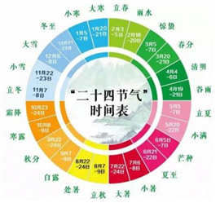
1．立春时，我国的冬、春季分界线（日平均气温连续5天达10℃以上为入春）大致在:
A. 海南海口到台湾高雄一线 B. 广西桂林到江西赣州一线
C. 秦岭—淮河一线 D. 太行山—燕山一线
2．40年前，指导东北某地农业生产的谚语是“立夏到小满，种啥都不晚”，现在的谚语是“谷雨到立夏，种啥都不怕”。农业谚语的变化反映了:
A. 当地气候变暖 B. 农作物品种的改良
C. 农业耕作技术提高 D. 当地降水增加
3．立春时，遵义当地：
A. 正午太阳高度角达一年中最大 B. 昼长夜短
C. 正午日影朝向北方 D. 地方时为05：28：25

降水转化率指一个地区一段时间的降水总量与大气水汽总含量的比值。通常某一地区在大气水汽含量一定的情况下，降水转化率越低，其空中云水资源开发潜力越大。祁连山地区的大气水汽含量季节变化和空间分布差异明显。读1979-2016年祁连山地区年均降水转化率空间分布图，完成下面小题。
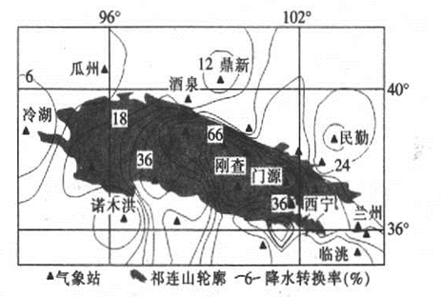
4．由图可推测
A. 年降水总量；民勤多于酒泉
B. 云水资源开发潜力；临洮大于兰州
C. 降水转化率；西宁大于刚查
D. 大气水汽总含量；鼎新等于诺木洪
5．形成祁连山地区降水转化率最高值区的主要水汽输送动力是
A. 盛行西风 B. 东南信风 C. 极地东风 D. 东南季风
6．人工增雨可开发利用空中云水资源，若在祁连山农耕区实施人工增雨，最应选择
A. 春季 B. 夏季 C. 秋季 D. 冬季

贝加尔湖位于俄罗斯西伯利亚的南部，距蒙古国边界仅111千米。贝加尔湖是世界最深的湖，最深处1637米，平均深度758米。湖区沿岸地热资源丰富，湖水澄激清冽，水生生物很多，如贝加尔海豹等。湖面毎年Ⅰ月至4月结冰。下图。左为贝加尔湖周边等高线图，右为贝加尔湖景观图片。据此完成下面小题。
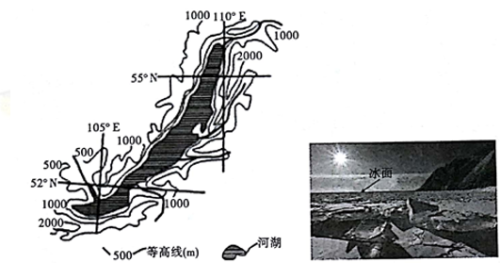
7．贝加尔湖属于
A. 冰蚀湖 B. 构造湖 C. 火山口湖 D. 堰塞湖
8．下列关于贝加尔湖及周边环境特征的叙述，正确的是
A. 湖区地震频繁，沿岸多温泉
B. 周边地区自然带为冰原带
C. 存在海洋生物，为咸水湖
D. 湖面水位冬季高于夏季
9．右图为某游客于北京时间12点拍摄的贝加尔湖景观，则拍摄时
A. 太阳位于湖的正南方向
B. 地球公转速度正逐渐加快
C. 太阳高度角小于50°
D. 湖区南部昼长一定大于北部

0℃大气层高度是大气探测的一个重要特性层，较少受到测场环境的影响，研究其变化能更准确地反映当地区域气侯变化特征。下图为天山山区夏季0℃大气层高度的10年平均曲线与天山山区河流径流量10年平均曲线的组合图。读下图，完成下列各题。
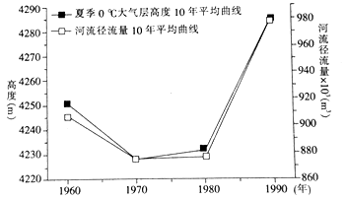
10．与冬季相比，天山山区夏季0℃大气层高度
A. 较低 B. 较高 C. 两者相等 D. 无法判别
11．1970~1990年，天山山区夏季平均气温约
A. 上升了0.33℃ B. 下降了0.33℃
C. 上升了0.22℃ D. 下降了0.22℃
12．由图可知，天山山区河流的主要补给水源是
A. 湖泊水 B. 大气降水 C. 地下水 D. 冰雪融水

欧美黑杨树干高、树冠大，喜光照，生长快，抗病和适应性强，含有毒性。黑杨树木材材质柔软，易加工。20世纪80年代开始，欧美黑杨作为经济林被广泛引进洞庭湖周边区域，成了人们眼中的“香饽饽”。到整治前，整个洞庭湖保护区内黑杨种植面积已经达到39万亩。黑杨绰号“湿地抽水机”“生态杀手”，严重威胁洞庭湖水生态环境安全。2017年10月以来，湖南省洞庭湖保护区展开了史上最大一次黑杨砍伐行动，数百万棵黑杨树被砍伐清理。读下图，完成下列各题。
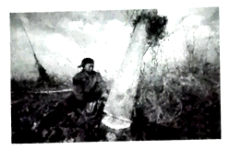
13．欧美黑杨的生长习性最可能是
A. 耐阴 B. 耐旱 C. 耐湿 D. 耐寒
14．洞庭湖保护区所种植黑杨的主要用途是
A. 发展旅游 B. 供候鸟栖息 C. 园林绿化 D. 生产纸浆
15．洞庭湖保护区大面积砍伐黑杨是因为种植黑杨
A. 加速湿地旱化 B. 加剧湖区水土流失
C. 经济效益低 D. 导致湖水对湖岸的侵蚀作用加强

新疆维吾尔自治区的特克斯县城地处伊犁河上游的特克斯河谷地东段，是我国唯一的建筑完整而又正规的八卦城，也是世界上唯一的乌孙(游牧古国—乌孙国所在地)文化与易经文化交织的地方。读特克斯县城道路及河流位置示意图，完成下列各题。
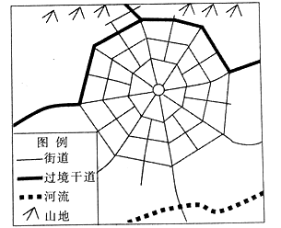
16．西汉时期，乌孙人在此地建城并以此为中心建立乌孙国。在此地建城的突出优势是
A. 北依山地，森林茂密 B. 河谷平坦，利于筑城
C. 沿河设城，水运便利 D. 背山面河，风景优美
17．特克斯县城的马路上没有一盏红绿灯，但从来不会堵车，主要是由于该县城
A. 地形平坦开阔，街道平直 B. 河流远离，未穿城区
C. 道路环形放射，街道相连 D. 过境干道，绕城边缘
18．北京市区交通拥堵时有发生，但无法借鉴特克斯县城设计八卦布局的原因是北京
A. 深受皇家文化影响 B. 气候湿润，城区被河流分隔
C. 缺乏易经文化传播 D. 市区多山地，地势起伏较大

近年来中国纺织业积极地融入“一带一路”建设，以最大的热诚共促中国纺织业迈向国际、布局全球。除了海外产能的加速扩展，纺织企业的海外投资形式也越来越多元。2016年4月山东某纺织集团完成了对法国某时尚服装集团的收购。据此完成下列各题。
19．中国纺织业全球布局的根本目的是
A. 充分利用国外的先进技术 B. 大大降低市场营销成本
C. 增加国外纺织品的进口 D. 提升在全球产业链中的位置
20．山东某纺织集团的收购有利于法国时尚服装集团
A. 降低劳动力成本 B. 获得丰富廉价原料
C. 扩大亚洲消费市场 D. 提高服装设计水平

二、综合题
21．阅读图文材料，完成下列要求。
土壤有机碳是通过微生物作用所形成的腐殖质、动植物残体和微生物体的合称，是衝量土壤肥力的重要指标之一。某考察队到素有新疆的“湿岛”之称的伊犁河谷进行了野外调查，通过对不同植被下土壤剖面的采样，分析发现了伊犁河谷土壤有机碳含量的变化(见下图)。研究还表明，不同的气候条件、人类干扰强度，影响了土壤有机碳的输入量以及微生物对土壤有机碳的分解转化，从而影响了土壤有机碳的含量。
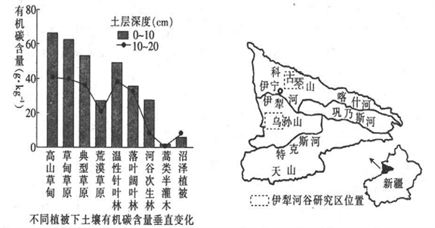
（1）比较典型草原与落叶阔叶林下的土壤有机碳含量随土层深度变化的异同点。
（2）推测伊犁河谷研究区表层土壤有机碳随海拔变化的总体特点并解释其自然原因。
（3）考察队还发现，与同纬度的内蒙古草原相比，伊犁河谷的土壤有机碳含量明显偏高，试分析其原因。
（4）伊犁河谷正处于传统农业向现代农业的转型时期，简述伊犁河谷发展种植业的主要优势自然条件。
22．阅读图文材料，完成下列要求。
基伍湖位于卢旺达和刚果(金)两国交界处，湖区周边生活着约200万人口。该湖湖床坐落在东非大裂谷带内，周围群山环抱。基伍湖从下而上分成明显而稳定不变的层次，越是往下，湖水密度越大，水深250m以下的湖水完全处于静止状态，湖底聚集了大量的二氧化碳、甲烷、硫化氢。目前，卢旺达与邻国刚果(金)合作开发湖中的甲烷气体。下图为基伍湖位置图。
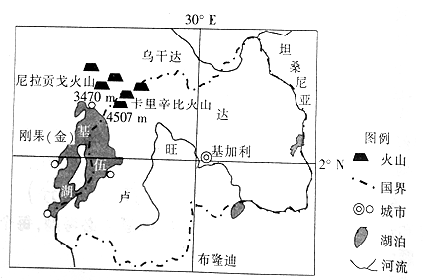
(1)简述基伍湖的形成过程。
(2)与世界其他深湖相比，基伍湖深水区被称为“生物荒漠”，试分析其原因。
(3)科学家认为基伍湖看似平静，却杀机重重，如同一个可怕的恶魔，给在周边生活的数百万生命造成严重威胁。试说明原因。
(4)分析甲烷气体的开采对两国产生的有利影响。

参考答案

1．B
2．A
3．C
4．A
5．D
6．B
7．B
8．A
9．C
10．B
11．A
12．D
13．C
14．D
15．A
16．B
17．C
18．A
19．D
20．C
21．（1）相同点：土壤有机碳含量均随土层深度的增加而降低。不同点：典型草原下的土壤有机碳含量随土层深度的增加下降幅度大，而落叶阔叶林下的土壤有机碳含量降幅较小。
（2）土壤有机碳大致随海拔升高而波状增加。原因：随着海拔的升高。气温下降，微生物分解动植物残体的速度变缓使土壤中有机碳积累量较高。
（3）与内蒙古牧区相比，伊犁河谷受地形影响降水丰富，土地生产力高，草场、森林等植被茂盛，土壤有机碳的输入量多；伊犁河谷高海拔人类活动干预少，植被破坏少，土壤有机碳的流失少。
（4）伊犁河谷地域辽阔，土壤有机质含量较高；雨热同期，气候较湿润，河流灌溉水源充足；光照充足，昼夜温差大。
22．(1)地处东非大裂谷带内，板块张裂运动强烈；岩层断裂下陷形成谷地，地势低洼，积水成湖 (2)基伍湖湖水密度上小下大，阻碍表层水体与底层水体之间的交换，底层水体相对静止，不利于湖水的更新；水体流动性差，水体含氧少，二氧化碳、硫化氢等有害气体和盐类物质集聚湖底，破坏湖底生物生存环境，导致水生生物无法生存 (3)大量二氧化碳、甲烷、硫化氢气体聚集在湖底；湖区附近火山活动频繁，喷发的熔岩流可能造成湖底甲烷燃烧爆炸，导致湖水水位猛涨，淹没湖区問围的低地和城市；甲烷爆炸的同时将会释放大量二氧化碳和硫化氢，对湖泊周边居民造成生命威胁(缺氧窒息或中毒) (4)缓解两国的能源供应紧张状况；将资源优势转变为经济优势，増加经济收入；减少湖底甲烷爆炸带来的安全隐患。

欢迎访问“高中试卷网”——http://sj.fjjy.org

